一种基于多源传感信息的电机状态监测与自适应控制方法

1. 发明名称
一种基于多源传感信息的电机状态监测与自适应控制方法

2. 技术领域
本方案涉及电机状态监测、故障预警与自适应控制，涉及多源传感信息同步、状态融合和闭环控制。，尤其涉及一种基于多源传感信息的电机状态监测与自适应控制方法。

3. 背景技术
现有电机控制器通常以定子电流和转速作为主要反馈量。
独立的振动监测设备可用于机械故障检测，但检测结果通常不直接参与控制参数修正。
温度保护一般采用固定阈值，难以描述负载变化下的连续热状态。

4. 现有技术存在的问题
单一电流或转速反馈难以同时反映电气、机械和热状态。
多类传感器的采样时钟和噪声水平不同，直接拼接可能导致状态估计不稳定。
状态监测与控制回路相互独立，检测结果不能及时转化为控制参数修正量。

5. 本发明要解决的技术问题
- 单一电流或转速反馈难以同时反映电气、机械和热状态。
- 多类传感器的采样时钟和噪声水平不同，直接拼接可能导致状态估计不稳定。
- 状态监测与控制回路相互独立，检测结果不能及时转化为控制参数修正量。

6. 技术方案
针对- 单一电流或转速反馈难以同时反映电气、机械和热状态。
- 多类传感器的采样时钟和噪声水平不同，直接拼接可能导致状态估计不稳定。
- 状态监测与控制回路相互独立，检测结果不能及时转化为控制参数修正量，通过获取振动、定子电流、转速和温度信号、对多源信号进行时间同步和归一化，形成多源特征向量、根据各信号的质量指标计算置信度权重，并得到融合状态量、计算目标状态与融合状态量之间的状态偏差，输出电机状态估计结果和自适应控制指令。
步骤S1：获取振动、定子电流、转速和温度信号。
步骤S2：对多源信号进行时间同步和归一化，形成多源特征向量。
步骤S3：根据各信号的质量指标计算置信度权重，并得到融合状态量。
步骤S4：计算目标状态与融合状态量之间的状态偏差。
步骤S5：根据状态偏差和历史偏差生成自适应控制指令并输出至电机驱动单元。
在控制过程中，电磁转矩 $T_{e}$ 作为状态量参与控制参数修正。
 | $$z_{k}=αx_{v,k}+βx_{i,k}+(1-α-β)x_{T,k}$$ | (1)
 | $$e_{k}=r_{k}-z_{k}$$ | (2)
 | $$u_{k}=u_{k-1}+K_{p}e_{k}+K_{i}\sum_{j=1}^{k}{e_{j}}$$ | (3)
 | $$T_{e}=\frac{3}{2}p[ψ_{f}i_{q}+(L_{d}-L_{q})i_{d}i_{q}]$$ | (4)
根据式（1）计算融合状态量，并据此生成控制参数修正量。

7. 有益效果
将机械、电气和热状态映射为同一融合状态量，为闭环控制提供统一输入。
通过置信度权重降低单个传感通道异常对控制指令的影响。
使状态监测结果能够直接参与控制参数修正，缩短监测与控制之间的信息链路。

8. 附图说明
该方法形成从多源信号采集到自适应控制指令输出的闭环流程，如图1所示。
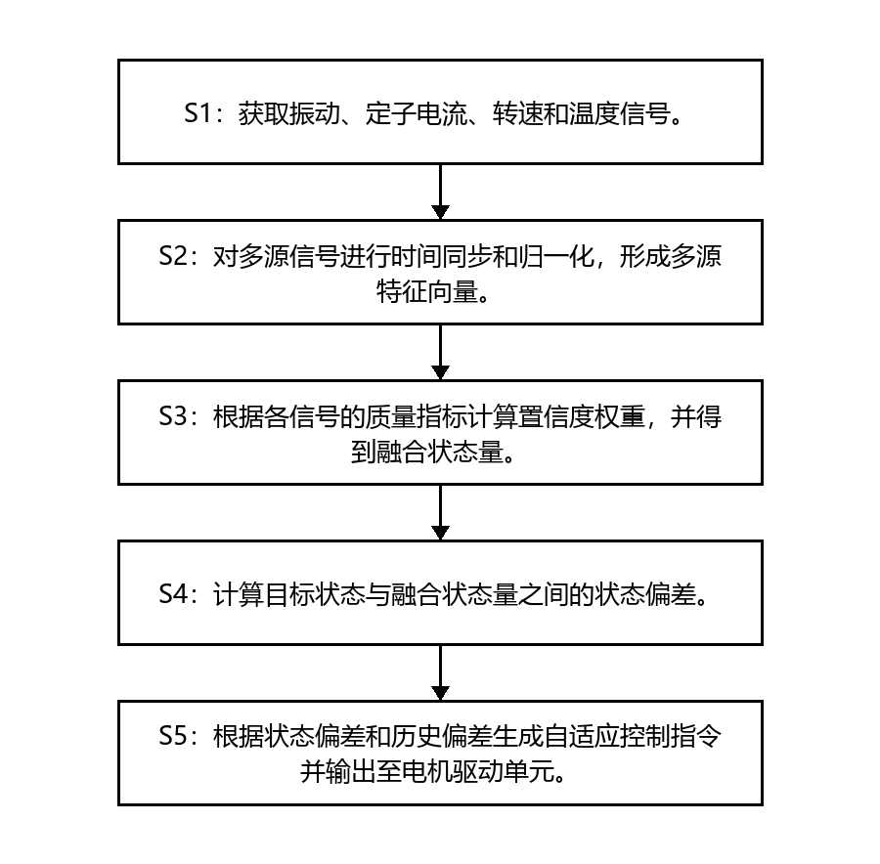
图1 电机状态监测与自适应控制方法流程图
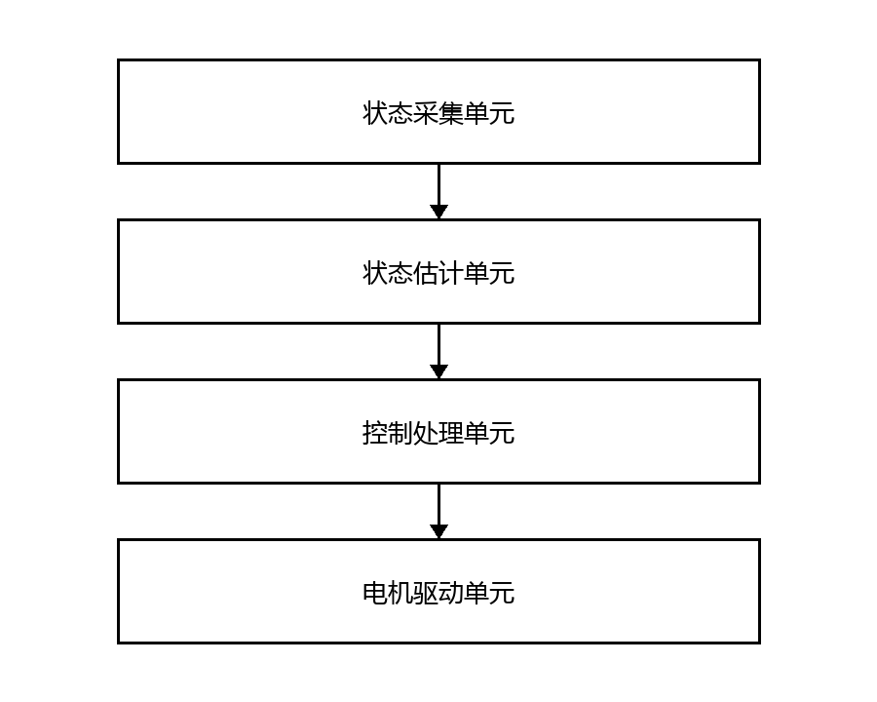
图2 电机状态监测与自适应控制系统结构示意图

9. 具体实施方式
在合成演示实施例中，状态采集单元同步获得振动、定子电流、转速和温度信号，并形成统一时间窗内的多源特征。
状态估计单元计算各信号的置信度并形成融合状态量；控制处理单元依据融合状态量与目标状态之间的偏差生成控制参数修正量。

10. 可替代实施方式
状态采集单元可仅使用振动、电流和温度中的两种信号。
置信度权重可由信噪比、缺失率或传感器自检状态确定。
控制处理单元可采用PI控制、模型预测控制或其他有来源支持的控制方式。

11. 关键创新点与拟保护点
针对- 单一电流或转速反馈难以同时反映电气、机械和热状态。
- 多类传感器的采样时钟和噪声水平不同，直接拼接可能导致状态估计不稳定。
- 状态监测与控制回路相互独立，检测结果不能及时转化为控制参数修正量，通过获取振动、定子电流、转速和温度信号、对多源信号进行时间同步和归一化，形成多源特征向量、根据各信号的质量指标计算置信度权重，并得到融合状态量、计算目标状态与融合状态量之间的状态偏差，输出电机状态估计结果和自适应控制指令。
获取振动、定子电流、转速和温度信号。
对多源信号进行时间同步和归一化，形成多源特征向量。
根据各信号的质量指标计算置信度权重，并得到融合状态量。
计算目标状态与融合状态量之间的状态偏差。

12. 需要发明人进一步确认的问题
真实样机的传感器型号、采样精度和通信接口待发明人确认。
权重约束、控制参数边界和故障安全策略待发明人确认。
公开日期、发明人和权属信息待确认。

